* 實驗數據
* 實驗一

|  |  |  |
| --- | --- | --- |
| 改變旋轉半徑 | | |
| 旋轉體的質量M(kg) = 0.20856 | | |
| 掛勾之砝碼重m(kg) = 0.06880 | | |
| 圖形上斜率 : 0.0829 | | |
| 旋轉半徑R(m) | 週期T(s) | 週期平方T^2(s^2) |
| 0.0700 | 0.93023 | 0.86533 |
| 0.0850 | 1.01768 | 1.03567 |
| 0.1000 | 1.10650 | 1.22434 |
| 0.1150 | 1.17782 | 1.38726 |
| 0.1300 | 1.26240 | 1.59365 |

|  |  |
| --- | --- |
| 向心力F’(N)=mg | 0.6742 |
| 實驗數據所得向心力F(N) | 0.6826 |
| 誤差百分比% | -1.235 |

* 作圖:

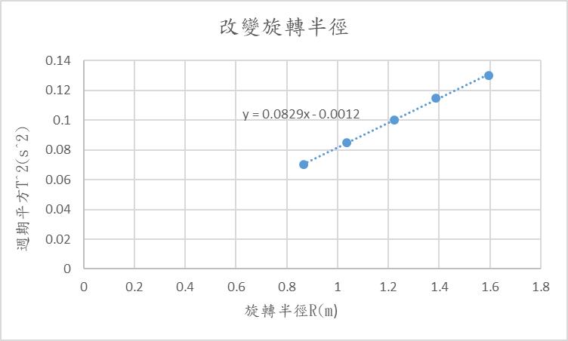

* 分析:

做週期平方對旋轉半徑圖形，得出擬合曲線之斜率為0.0829

由向心力公式 $F=\frac{4π^{2}rM}{T^{2}}$ $T^{2}=\frac{4π^{2}M}{F}*r$

可知斜率 $\frac{4π^{2}M}{F}$ =0.0829

可得實驗所得向心力 $F^{'}= \frac{4π^{2}M}{0.0829}=\frac{4*{3.141}^{2}*0.20856}{0.0829}=0.6826$ N

理論所得向心力F = mg = 0.06880*9.8 = 0.6742N

誤差= $\frac{F-F'}{F}*100\%=\frac{0.6742-0.6826}{0.6742}*100\%=-1.235\%$

* 實驗二

|  |  |  |  |
| --- | --- | --- | --- |
| 改變向心力 | | | |
| 旋轉體質量M(kg) = 0.020856 | | | |
| 旋轉半徑R(m) = 0.0850 | | | |
| 圖形上的斜率 = 0.8032 | | | |
| 砝碼質量m(kg) | 向心力F(N)=mg | 週期T(s) | 1/T^2(1/s^2) |
| 0.08862 | 0.08685 | 0.95722 | 1.09138 |
| 0.07868 | 0.77106 | 0.98626 | 1.02806 |
| 0.06880 | 0.67424 | 1.04852 | 0.90959 |
| 0.05887 | 0.57693 | 1.08245 | 0.85346 |
| 0.04905 | 0.48069 | 1.27365 | 0.61645 |

|  |  |
| --- | --- |
| 旋轉體的質量M(秤重)(kg) | 0.20856 |
| 旋轉體的質量M'(實驗值)(kg) | 0.23936 |
| 誤差百分比% | -14.766 |

* 作圖

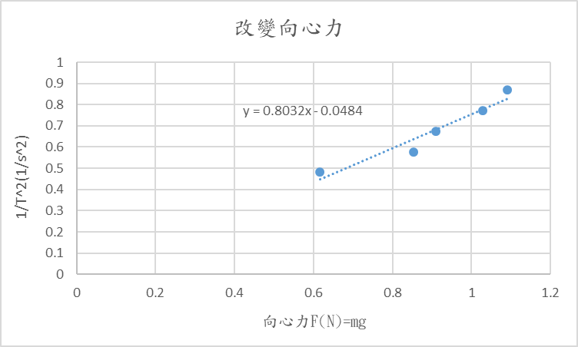

* 分析:

做週期平方的倒數對向心力徑圖形，得出擬合曲線之斜率為0.8023

由向心力公式 $F=\frac{4π^{2}rM}{T^{2}}$

可知斜率 $4π^{2}rM$ = 0.8023

可得實驗所得旋轉體質量M’ $= \frac{0.8023}{4π^{2}r}=\frac{0.8023}{4*{3.141}^{2}*0.0850}=0.23936$ kg

由電子天平所得旋轉體質量M = 0.20856kg

誤差= $\frac{M-M'}{M}*100\% = \frac{0.20856-0.23939}{0.20856}*100\%=-14.766\%$

* 實驗三

|  |  |  |  |
| --- | --- | --- | --- |
| 改變旋轉體質量 | | | |
| 掛勾砝碼重m(kg )= 0.06880 | | | |
| 向心力F(N) = mg = 0.67424 | | | |
| 旋轉半徑R(m) = 0.0850 | | | |
| 旋轉體質量M(kg) | 週期T(s) | 計算得到的向心力F'(N) | 向心力百分誤差% |
| 0.20856 | 0.9977 | 0.7031 | -4.279 |
| 0.15804 | 0.9042 | 0.6487 | 3.794 |
| 0.10738 | 0.7570 | 0.6288 | 6.740 |

* 分析:

由向心力公式 $F=\frac{4π^{2}rM}{T^{2}}$

可得實驗所得向心力值 $F^{'}=\frac{4*{3.141}^{2}*0.0850*0.06880}{T^{2}}$

理論向心力數值F = mg = 0.06880 * 9.8 = 0.67424N

1. 第一組:

向心力 $F^{'}=\frac{4*{3.141}^{2}*0.0850*0.06880}{{0.9977}^{2}}$ = 0.7031N

百分誤差% = $\frac{F-F'}{F}*100\%= \frac{0.7031-0.6742}{0.6742}$* 100% = -4.279%

1. 第二組:

向心力 $F^{'}=\frac{4*{3.141}^{2}*0.0850*0.06880}{{0.9042}^{2}}$ = 0.6487N

百分誤差% = $\frac{F-F'}{F}*100\%= \frac{0.6487-0.6742}{0.6742}$* 100% = 3.794%

1. 第三組:

向心力 $F^{'}=\frac{4*{3.141}^{2}*0.0850*0.06880}{{0.7570}^{2}}$ = 0.6288N

百分誤差% = $\frac{F-F'}{F}*100\%= \frac{0.6288-0.6742}{0.6742}$* 100% = 6.740%

* 結果與討論

1. 由向心力公式，理想狀態下的上三實驗做圖不應該出現截距，而實際狀況中，存在實驗誤差和能量傳遞中不可避免的散失而使得擬合曲線出現截距。
2. 旋轉過程中，圓形指示片會上下震盪造成判讀不易，在實驗二中震盪更為劇烈。審視可能原因有(1)平台不完全穩定(2)直流電源供應器電壓不穩定(3)綁線並未完全符合懸掛旋轉體之綁線與另兩條垂直。由實驗一和三的實驗過程和誤差百分比來看，(2)並不是造成彈簧指示片震盪幅度大的原因，再者，旋轉過程中，綁線皆為繃緊狀態，並不會去上下拉扯彈簧使得彈簧指示片上下晃動大。所以造成此誤差的最大可能緣由為(1)。數據中實驗一為重作之版本，原先實驗一和二中每做一組數據後重新審視平台是否平整且不晃動，重作之實驗一和實驗三中都有重新調整，使得圓形指示片震盪幅度並不會大到影響判讀。

* 問題與討論

1. 此實驗中可能引起誤差的因素有哪些？

Ans:

* + 1. 旋轉平台的晃動會影響彈簧指示片的判讀。
    2. 直流電源供應器的電壓穩定度會導致旋轉忽快忽慢不易判讀。
    3. 中央支架若沒對準0刻度會誤判旋轉半徑。
    4. 若沒有重新秤過砝碼和旋轉體質量而是看標示質量會誤判真實質量。
    5. 側支桿左右綿線沒有和旋轉平台水平,或是沒和側支桿綿線垂直,使得力可被分解為正向力與水平分力。

1. 當半徑增加時，轉動的週期增加或減少？

Ans:

若固定向心力和旋轉體質量，由實驗一知，半徑增加時，轉動週期應增加。

1. 當半徑及轉動物體的質量固定時，增加週期會增加或減少向心力？

Ans:

由實驗二知，增加週期會減少向心力。

1. 當物體的質量增加時，向心力增加

Ans:

由實驗三知，增加物體質量時，向心力會增加。

1. 在本實驗中，假設向心力 F 與圓周運動周期 T 的關係為 $F=aT^{n}+b$ 式中 n a 和 b 接為常數。請說明如何由實驗得到的數據，作何種關係圖後，進行分析，推測 n a 和 b 等數值

Ans: 做向心力對週期平方倒數之圖，可知n= - $\frac{1}{2}$

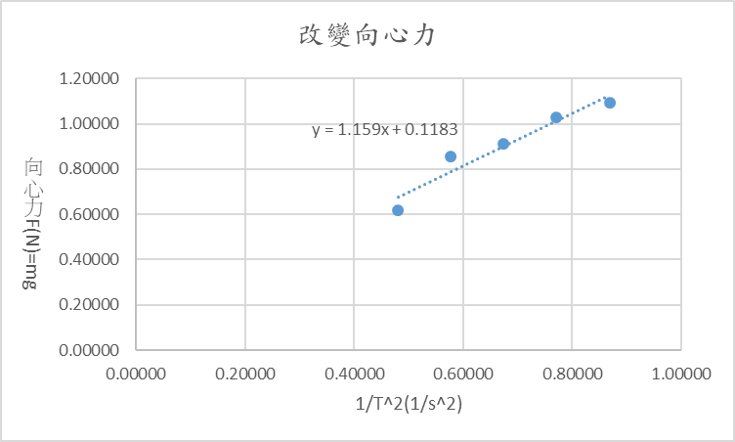

由圖可知a=1.159, b=0.1183

6. 在實驗中，固定輸入馬達的電壓時，若此時發現圓形指示片持續上下振盪，不易穩定，請說明造成此現象的可能原因。

Ans:因為旋轉平台本身並不完全固定，在旋轉時會產生無法察覺的晃動，導致圓形指示片持

續上下震盪

7. 由實驗測得數據，分別作出下列物理量的關係圖

(1)圓周運動周期平方的倒數 1/T^2 與向心力 F

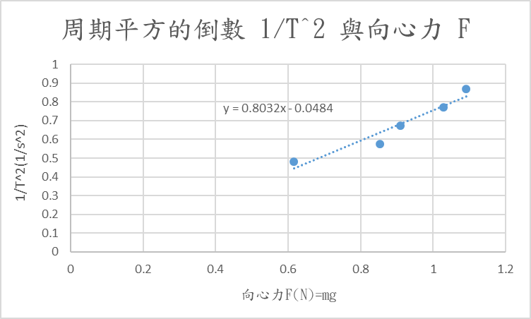

1. 假設只有人為誤差，可能是當圓形指示片對準原選取平衡位置偏下時，認為此時旋轉所產生的向心力即為砝碼質量，實際上卻比較大，使得擬合曲線向右偏移，有小於零的截距。
2. 假設是系統誤差，可能是側支架右側棉線呈右下降,使得當初測量的彈力,水平分力仍為 mg,但垂直分力向下使得實驗時的M 值大於理論值，又M 和 $\frac{1}{T^{2}}$ 成反比,造成 $\frac{1}{T^{2}}$ 值低於理論值,使得原先應通過原點的趨勢線向下平移,而產生下於 0 的截距。

(2)圓周運動周期平方 T^2 與 旋轉體質量 M

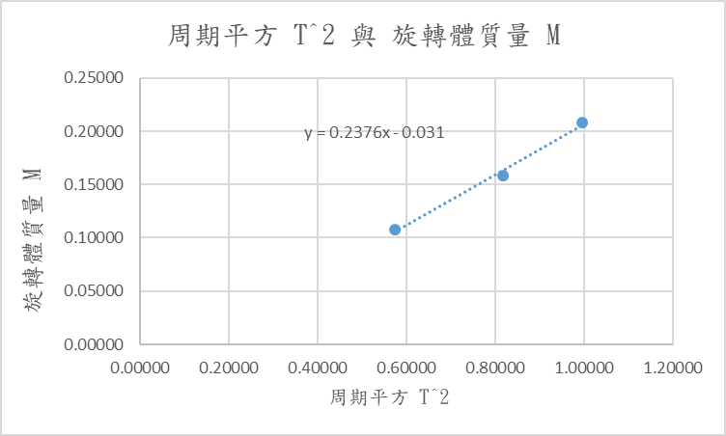

1. 假設只有人為誤差，可能是當圓形指示片對準原選取平衡位置偏下時，認為此時旋轉所產生的向心力即為砝碼質量，實際上卻比較大，使得擬合曲線向右偏移，有小於零的截距。
2. 假設是系統誤差，可能是側支架右側棉線呈右上升，使得當初測量的彈力，水平分力仍為 mg，但垂直分力向上使得實驗時的M 值小於理論值，又M 和T^2 正比，造成 T^2 值大於理論值，使得原先應通過原點的趨勢線向下平移，而產生下於 0 的截距。

(3)圓周運動周期平方 T^2 與旋轉半徑 r

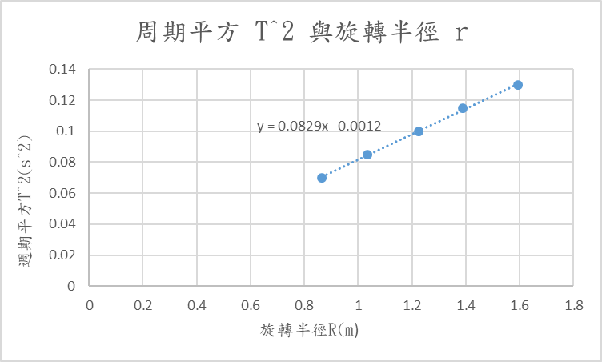

1. 假設只有人為誤差，可能是當圓形指示片對準原選取平衡位置偏下時，認為此時旋轉所產生的向心力即為砝碼質量，實際上卻比較大，使得擬合曲線向右偏移，有小於零的截距。
2. 假設是系統誤差，可能是中央支架架設的點稍微在刻度 0的左邊，使得實際上旋轉半徑小於側支架所擺放的刻度，以至於 T的值低於理論值，使得原先應通過原點的趨勢線向下平移，而產生小於 0 的截距。

理論上，上述三個關係應均為線性關係，故可以線性迴歸分析數據。依據你的實驗數據，

請分別說明 所得到的線性迴歸結果，其截距的物理意義。

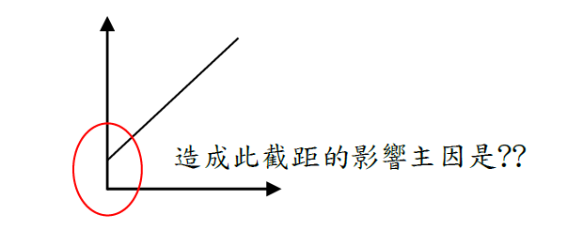

* 心得與建議

這次實驗換我主要負責實驗的操作，在實驗一二中，對於圓形指示片的上下晃動劇烈感到困擾，在實驗二中去慢慢尋找可能原因，發現其實平台就算實驗一開始調整好，水平且不晃動，在做下一組數據時，仍然會晃動傾斜。在實驗三中每做一組數據前都會充新調整平台，發現測量出的數據誤差明顯小很多，重作版的實驗一也是如此。雖然實驗誤差令人煩心，但尋找誤差的過程其實滿有趣的，不過前提是沒有時間壓力。